# Java -Layout oraz umieszczenie obrazka i napisu w oknie

Należy przygotować sobie obrazek PNG.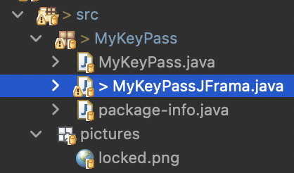

Główna klasa uruchamiająca projekt:

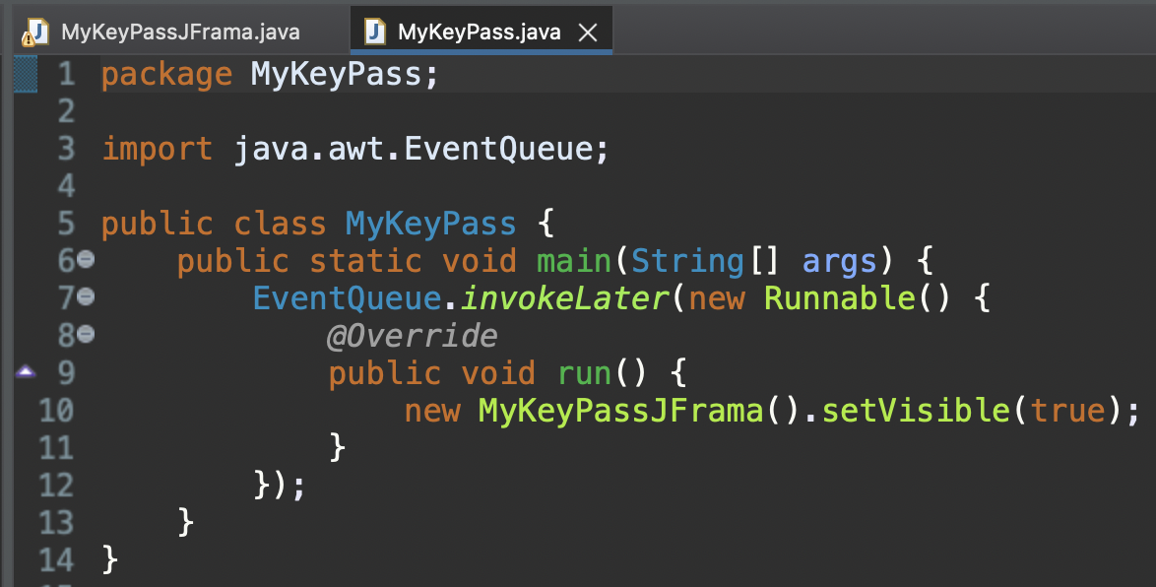

Klasa z komponentem wyświetlającym napis i plik PNG:

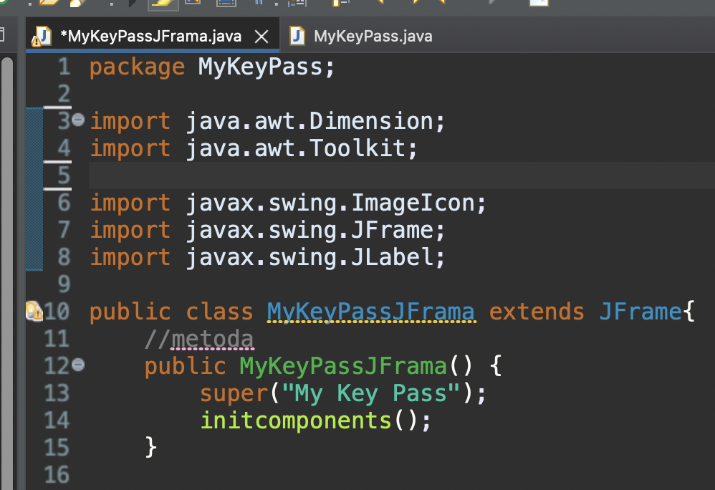

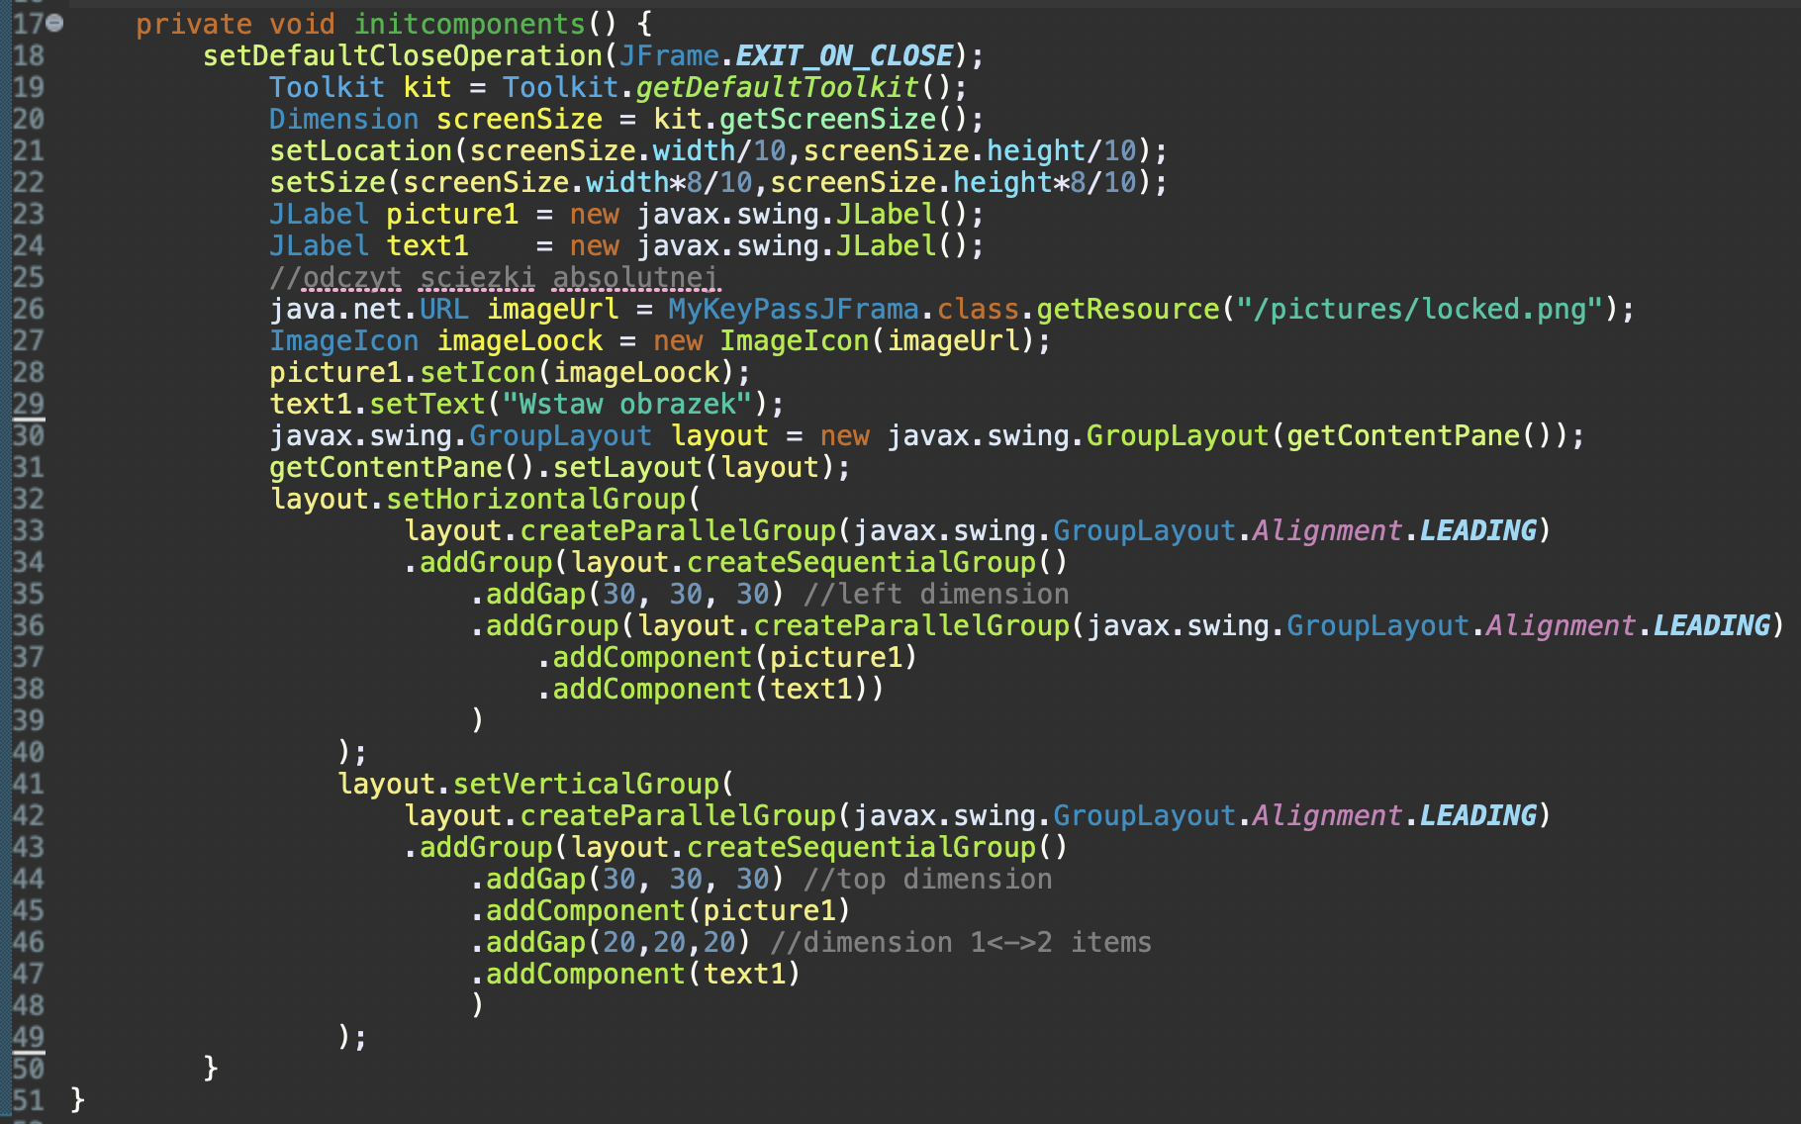

Aby przeskalować obrazek robimy modyfikacje kodu:

